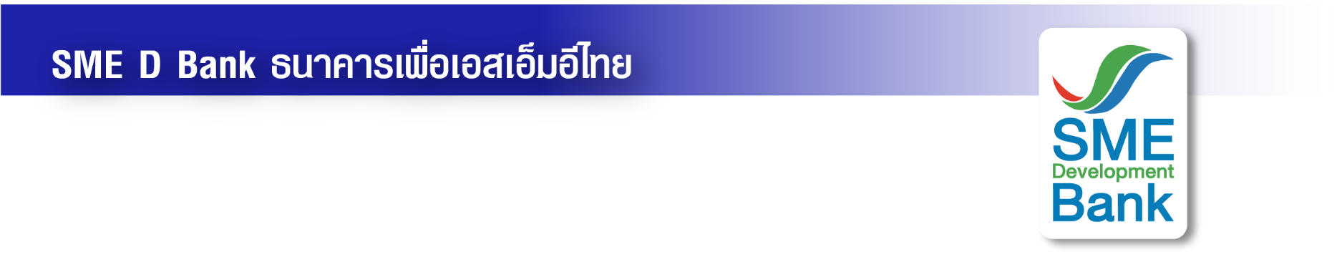 ข่าวประชาสัมพันธ์

14 มิถุนายน 2565

**ธพว. ขับเคลื่อนวาระแห่งชาติ ดันเอสเอ็มอีไทยก้าวสู่ BCG Model**

**รวมพลังพันธมิตรพาเข้าถึง “เงินทุนคู่พัฒนา”หนุนธุรกิจเติบโตยั่งยืน**

**ธพว. ร่วมขับเคลื่อนวาระแห่งชาติของรัฐบาล เดินหน้าผลักดันเอสเอ็มอีไทยยกระดับธุรกิจตามแนวทาง BCG Model ประสานพลังหน่วยงานพันธมิตร พาเข้าถึงแหล่งทุน “สินเชื่อ BCG Loan” วงเงิน 1,000 ล้านบาท ควบคู่กับเติมความรู้ผ่าน “โปรแกรมพัฒนา” ติดปีกเติบโตอย่างเข้มแข็งและยั่งยืน**

**นางสาวนารถนารี รัฐปัตย์** กรรมการผู้จัดการ ธนาคารพัฒนาวิสาหกิจขนาดกลางและขนาดย่อมแห่งประเทศไทย (ธพว.) หรือ SME D Bank กล่าวว่า โลกแห่งอนาคตจะมุ่งแข่งขันด้วยเทคโนโลยี วิทยาศาสตร์ และนวัตกรรม รัฐบาลจึงกำหนดโมเดลพัฒนาเศรษฐกิจใหม่ บนพื้นฐานเศรษฐกิจชีวภาพ เศรษฐกิจหมุนเวียน และเศรษฐกิจสีเขียว หรือ **“BCG Model”** (Bio-Circular-Green Economy) โดยให้ความสำคัญสูงสุดยกเป็น **“วาระแห่งชาติ”** ดังนั้น ธพว. ในฐานะสถาบันการเงินของรัฐ เพื่อการพัฒนาเอสเอ็มอีไทย ขานรับนโยบายรัฐบาล และพัฒนาสู่การเป็นธนาคารที่ยั่งยืนตามกรอบการดำเนินงานด้านสิ่งแวดล้อม สังคม และกำกับดูแลกิจการที่ดี (Environment , Social and Governance : ESG) ซึ่งจะเป็นกลไกสำคัญ สร้างประโยชน์ให้เศรษฐกิจ สังคม และสิ่งแวดล้อมของประเทศ เติบโตอย่างสมดุลและยั่งยืน โดยร่วมมือกับหน่วยงานพันธมิตรต่าง ๆ **ผลักดันผู้ประกอบการเอสเอ็มอีไทยเข้าถึง “เงินทุน” คู่ “การพัฒนา”** สามารถนำแนวทาง BCG Model ไปปรับใช้ในธุรกิจ อันจะสร้างประโยชน์เชิงเศรษฐกิจอย่างสูงสุด

**ทั้งนี้ ด้าน “เงินทุน”** ผ่าน **“โครงการสินเชื่อธุรกิจที่เป็นมิตรต่อสิ่งแวดล้อม” หรือ “BCG Loan** วงเงิน 1,000 ล้านบาท เป็นบริการทางการเงินครบวงจร มีทั้งเงินกู้ระยะยาว (Term Loan) เงินกู้ระยะสั้น (PN) และหนังสือค้ำประกัน (LG) วงเงินกู้สูงสุด 50 ล้านบาทต่อราย อัตราดอกเบี้ยเริ่มต้นเพียง 3.99% ต่อปี ระยะเวลาผ่อนชำระนานสูงสุด 12 ปี ปลอดชำระเงินต้นสูงสุด 2 ปี วัตถุประสงค์เพื่อให้ SMEs มีเงินทุนพัฒนาต่อยอดธุรกิจตามแนวทาง BCG Model เช่น ลงทุน ปรับปรุง ขยาย หรือปรับเปลี่ยนการดำเนินธุรกิจ หมุนเวียนเสริมสภาพคล่อง หรือ Refinance เป็นต้น พิเศษสุด ฟรี! ค่าธรรมเนียมวิเคราะห์โครงการ (Front End Fee) กำหนดรับคำขอกู้ถึง 31 พฤษภาคม 2566 มาก่อนได้ก่อน หยุดรับคำขอกู้เมื่อเต็มวงเงิน

**ด้าน “พัฒนา”** เติมความรู้ให้ SMEs ร่วมกับมูลนิธิยูนุสไทยแลนด์ (Yunus-Thailand) คัดเลือก SMEs ต้นแบบ BCG Model จัดเตรียมที่ปรึกษาในโครงการ “SME D Coach” อีกทั้ง จัดโครงการและกิจกรรมยกระดับธุรกิจสู่ BCG Model อย่างต่อเนื่อง เช่น จัดสัมมนาออนไลน์ร่วมกับหน่วยงานพันธมิตร “สถาบันพลาสติก” เรื่อง "เทคโนโลยีประหยัดพลังงาน Induction Heater เพื่ออุตสาหกรรมที่ยั่งยืน” ช่วยให้เอสเอ็มอีไทยประหยัดพลังงานในกระบวนการผลิต ในวันที่ 14 มิถุนายน 2565 เป็นต้น

สามารถแจ้งความประสงค์ได้ผ่านช่องทางต่างๆ เช่น เว็บไซต์ของธนาคาร( [www.smebank.co.th](http://www.smebank.co.th) ), LINE Official Account : SME Development Bank และสาขาของ ธพว.ทั่วประเทศ เป็นต้น สอบถามข้อมูลเพิ่มเติม Call Center 1357